متطلبات نظام ادارة النشاطات العلمية الالكترونية
1. موعد اقامة النشاط
7-12-2022الاربعاء
2. اسم النشاط
كيف نتجنب الاستلال؟
3.مكان اقامة النشاط ((القاعه))
وحدة ابن سينا للتعليم الالكتروني
4. نوع النشاط (مؤتمر, ندوة ...الخ)
دورة تدريبية
وصف النشاط ((نبذة))
الاستلال او السرقة العلمية هي استخدام افكار الاخرين بدون الاشارة الى اصحابها او استخدمها نصا. یأخذ الانتحال أشكالا عدیدة، تتدرج من الحالات التي یمكن اكتشافھا بسھولة من نسخ الكلمات لشخص آخر إلى عدم تنسب اقتبس الأفكارإلى المفكرالأصلي. الشكل الأكثر وضوحا للانتحال یحدث عندما یقدم الطالب بحثا مكتوبا كلیا أو جزئیا من قبل شخص آخر
هدف النشاط
تزويد المتدربين بالمهارات والنصائح الاساسية حول الكشف عن الاستلال و اعادة صياغة النصوص

7. الفئة المستهدفة
طلبة الدراسات العليا والباحثين
8. التخصص العلمي
جميع التحصصات العلية
9. حساب المحاضرين ((الايميل , ورقم الهاتف))
أ.م.د. شيرين رسول جواد, م.د. محمد علاء, م. دينا سلطان
,07700182182
shireen.jawad@sc.uobaghdad.edu.iq

10.خـطة النشاط
خطة النشاط اعطاء مقدمة بسيطة و نبذة مختصرة للموضوع كذلك تم استخدام وسائل تعليمية وعرض بعض الاساسيات والمتطلبات
مواضيــــــــــع الــــــــدورة | ملاحظات
مقدمة
التعرف على مبادئ والمفاهيم الأساسية للسرقة العليمة
تطوير وتحسين مهارات الباحثين من خلال تزويد المتدربين بالمهارات والنصائح الاساسية حول اعادة صياغة النصوص

11. ملفات مرفقة

12. نتائج و التوصيات
استخدام الطرق الصحيحة لتجنب الاستلال في البخوث العلمية.
13. التصميم (البروشور)

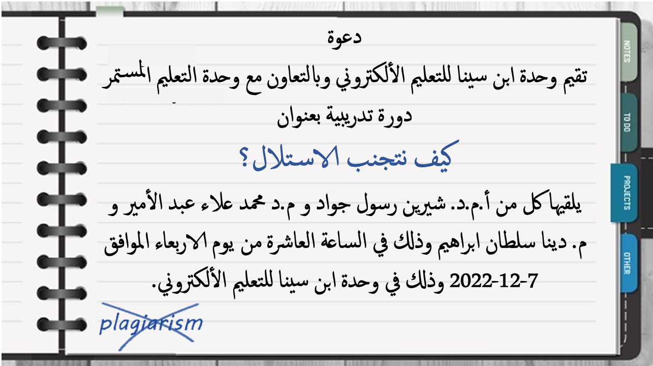
14. تسلم بقرص بصيغة الوورد
15. تخص المؤتمر

